**【为梦想，再出发】**

**佳兆业集团2018届“新佳族”校园招聘**



**梦想需要不断努力浇灌，**

**以梦为马，有梦敢当，**

**十月青春梦有恒，未来任你放肆追，**

**青春不留白，宣讲会等你来!**

**佳兆业与你携手，共闯青春！**

**2018，有梦你就来，我在佳兆业等你，我在深圳等你！**

**如果你怀揣梦想，如果你对未来憧憬无限，和我们一同出发吧！**

佳兆业2018届新佳族校招网申地址：<http://kaisa2018.zhaopin.com>

佳兆业新佳族校招官方微博：<http://weibo.com/kaisagroup1638>

佳兆业新佳族校招微信公众号：kaisa87v5

**狂扫二维码**



**我们是谁？**

我们的简介和成长史可以用一连串数字简洁的概况出来：

**18**

佳兆业集团源自香港，远见中国。于1999年成立，总部位于深圳。18年来，佳兆业集团始终站在城市综合产业运营者的高度，以“专业、创新、价值、责任”为企业核心价值观，以远见全球的视野，以矢志不移的创新精神，从集约智能、绿色低碳、品质服务等多重角度关注中国城市化的发展，在推动产业升级，促进城市发展、提升城市价值等方面做出了积极贡献。

**1638**

2009年12月9日，佳兆业集团在香港联交所正式挂牌上市，股票代码1638.HK。

**18**

2017年中国房企品牌价值第18名

2017中国房企综合实力第23名

2016年度中国最佳雇主

2015企业社会责任公益典范奖

2016深圳房地产社会责任标杆企业

2014中国房地产500强综合排名第17位

2014年全国开发企业“发展潜力三甲”及“运营效率五强”

2014年中国房地产百强企业第16名

2014年中国房地产百强企业-成长性TOP10

2014中国大陆在港上市房地产公司投资价值TOP10

**中国最佳雇主**

**10000+**

**佳兆业集团员工总数超过10000人。**

**2000+**

截止2017年8月，集团拥有优质土地储备2100万平方米，总资产近2000亿元人民币。

**【本站】校园宣讲会何时举行？**

**天津站宣讲会**

**10月20日 19:00**

**地点：南开大学学生活动中心一楼多功能厅**

**其他站点宣讲会信息详见下表：**

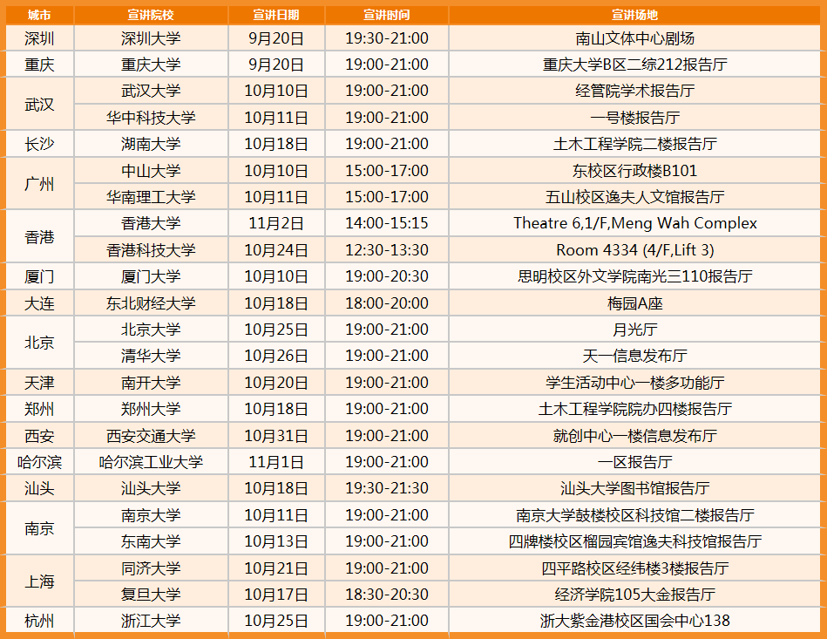以上院校宣讲会时间为暂定，具体时间及地点我们将发布在佳兆业招聘官方网站、官方微博和官方微信上，敬请关注。

**如何加入我们？**

**Step1 在线申请**

您可以通过佳兆业校招官网投递简历：<http://kaisa2018.zhaopin.com>，每位同学**只能投递一个**职位，请同学们确认职位后再选择投递。

**Step2全国巡回宣讲会**

诚挚地邀请您参加佳兆业集团校园招聘全国巡回宣讲会，宣讲会将提供您想了解的全部信息,宣讲会现场将送出**华为P10、iPhone7等奖品**。

**我们需要哪些人才？**

佳兆业2018届新佳族全国计划招聘**200+人**。

**集团体系类别分类：**集团控股100人、地产集团50人、城市更新集团20人、商业集团10人、金融集团/城市更新集团/文体旅游集团/科技集团/健康科技集团/航运集团/嘉美轩饮食集团/金沙湾国际乐园20人。

**工作地点覆盖：**深圳、上海、广州、北京、东莞、沈阳、大连、成都、长沙、武汉、南京等近50个城市。

**主要岗位：**土建工程岗、成本岗、投资岗、策划岗、财务岗、人力资源岗、融资岗、法务岗、品牌岗、战略岗、运营岗、电气工程岗、给排水工程岗、城市更新岗、金融产品岗、资产评估岗、招商岗、策划岗、企划岗、赛事开发岗、演艺开发岗、场馆运营岗、医疗投资岗、码头管理岗、调度管理岗、客服岗、旅游管理岗、酒店管理岗…

**加入我们，您需要具备哪些条件**

- 本科及以上学历、学士以上学位；

- 主要专业课程属于中上水平，英语四级及以上；

- 有良好的学习能力和沟通表达能力；

- 踏实肯干、吃苦耐劳、严谨细致；

- 才思敏捷、求实创新、团队意识；

- 担任学生会、班级干部及社团职务或有文体特长者优先。

有任何疑问，可以通过佳兆业**校招微信公众号**或者**官方微博**与我们取得联系。

本次站点经理联系电话：**010- 87780166**